Pracovný list – Výtvarná výchova
Téma: OP ART

1.OP ART je umenie ktoré

a) zobrazuje svet ako by mohol vyzerať v tom najfantastickejšom sne, ako keď človek sníva
b) účinkuje na naše videnie, plošne namaľované predmety vyzerajú ako keby boli v priestore – plastické, vzbudzujú zdanie pohybu
c) vytvára pohyblivé objekty, pohyb je zapríčinený samotným divákom, motorom, ...

2.Najvýznamnejším predstaviteľom OP ARTU je a) Victor Vasarely
b) Pablo Picasso
c) Max Ernst

3. Hnutie OP ARTU je príbuzné 4. V ktorej oblasti okrem výtvarného umenia sa využíva
a) kubizmu OP- artové umenie ?
b) konštruktivizmu ..........................................................................
c) kinetickému umeniu

5. Aký dojem v tebe vyvolávajú tieto obrazy? Skús pre nich vymyslieť názov.

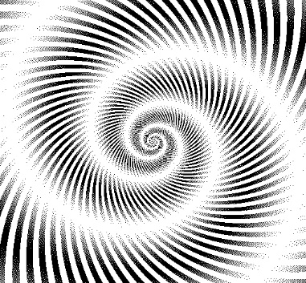 | 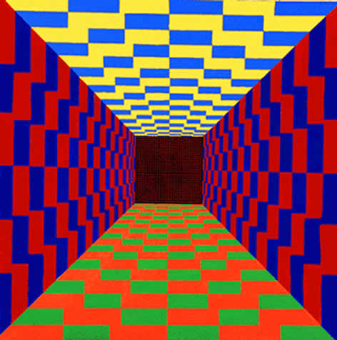 | 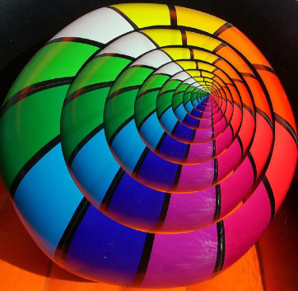

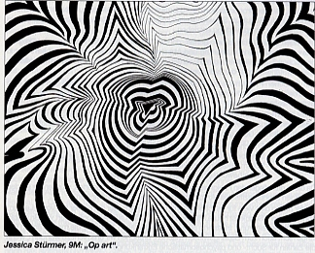

6. Zapozeraj sa na obrázok aspoň jednu minútu. Vyfarbi ho podľa svojej fantázie.

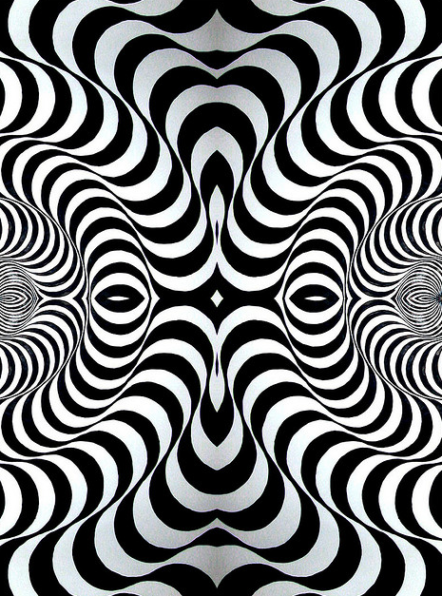

Vypracovala Mgr. Andrea Adamondyová

